Discrete Event Simulation

<https://en.wikipedia.org/wiki/List_of_discrete_event_simulation_software>

Why DES? How about Python?

작전시나리오: 여러 노드 사이의 통신절차 규정

작전시나리오 특성

동일 stn 메시지 통합 전송기능

지연 전송 주기 메시지 overwrite 기능

송신 전 지정된 주기 메시지 삭제 기능

1회 송신 후 지정된 주기 메시지 삭제 기능

수신 순서 무작위인 두 메시지 수신 처리 기능

메시지 병렬 처리 기능

특정 메시지 수신 후 새로운 주기 메시지 trigger 기능

Topology 정의 기능

Topology 반영한 메시지 forwarding 기능

PPLI/Track/참조점 수 및 관련 정보에 따른 주기 메시지 발생기 추가 기능

타임슬롯에 실려 송신된 메시지 정보 저장기능

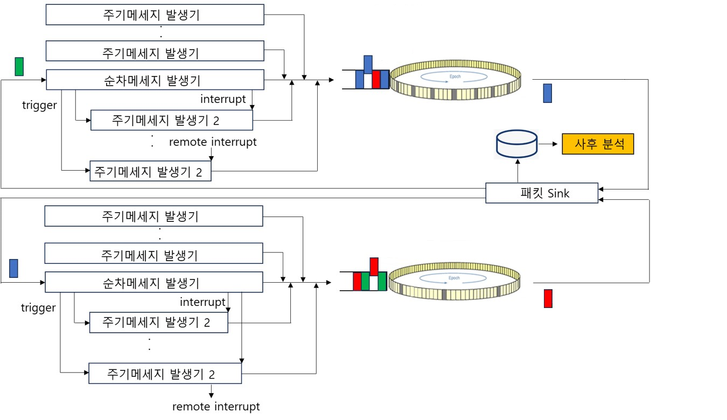

Simpy 관련 연구계획

1. TDMA 통신 congestion control / routing (?)
2. Simpy + 강화학습(RL)
3. Simpy in Digital Twin